Чубаров А.И.

ПЛАКАТЫ ВРЕМЕН ПЕРВОЙ МИРОВОЙ ВОЙНЫ
КАК СРЕДСТВО ГРАФИЧЕСКОЙ КОММУНИКАЦИИ
(ИЗ СОБРАНИЯ КУРСКОГО ОБЛАСТНОГО КРАЕВЕДЧЕСКОГО МУЗЕЯ)

К началу Первой мировой войны в Российской Империи еще не сформировалась стилистика военных плакатов. Значительная часть рекламы продолжала выполняться в форме лубка – простых и смешных картинок с лаконичными (зачастую рифмованными) подписями. Однако и рекламные плакаты в европейском стиле уже получали широкое распространение в стране. Во время войны фактически произошло слияние двух стилистик.
Все плакаты, созданные в военное время, можно разделить на 4 группы, которые были связаны:
– с рекрутированием солдат;
– со сбором средств;
– с прославлением подвигов;
– с демонстрацией образа врага.
В коллекции Курского областного краеведческого музея сохранилось более 40 плакатов, посвященных трем последним группам. Обратимся к некоторым из них.
Большая часть плакатов относится ко второй группе. В основном они посвящены военным заемам, что не случайно, ведь они, как в России, так и в других странах-участницах войны, явились темой своеобразной политической рекламы – большая часть военных расходов покрывалась с их помощью. Такие плакаты снабжались надписями, понятными каждому: «Чем больше денег – тем больше армии снарядов», «Обилие снарядов – залог победы», «Кто имеет близких
в рядах войск, пусть окажет им помощь, покупая заем», «Цель займа – ускорить победу над врагом» и др.
Часть плакатов того времени побуждала население к активным действиям, в том числе способствовало сбору пожертвований как для раненых солдат, так и для семейств убитых воинов. | 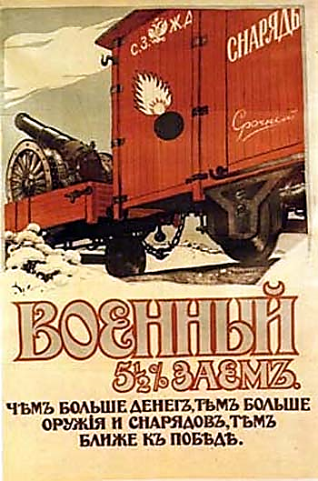 | 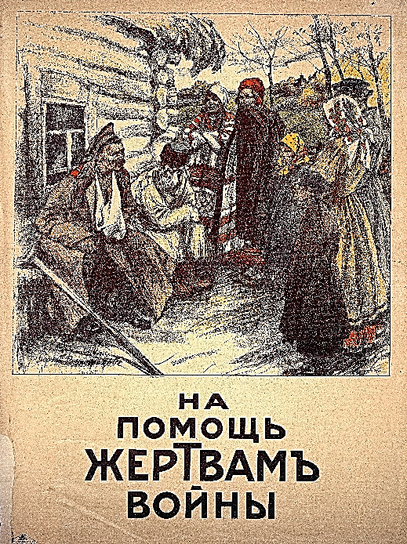

Специальные плакаты призывали к отправке гостинцев на фронт к определенным праздникам, чаще всего православным. С началом войны государство создало специальные дома для призрения увечных солдат. Но их было слишком мало, а средств на открытие новых у страны не было. Деньги, необходимые для выплат пособий инвалидам войны и для открытия и содержания дополнительных интернатов, пытались раздобыть, в том числе и с помощью воздействия плакатов на чувства граждан.
Отдельное место занимают плакаты, посвященные подвигам как солдат, так и мирных жителей. Один из них назван «Геройский подвиг донского казака Козьмы Крючкова». Казачий сторожевой дозор, во главе с Крючковым, вступил в бой с группой немецких кавалеристов. Как записано в наградных документах, в ходе схватки К. Крючков лично зарубил шашкой и заколол пикой 11 человек.
Вот как описал этот бой сам герой: «Часов в десять утра направились мы от города Кальварии к имению Александрово. Нас было четверо – я и мои товарищи: Иван Щегольков, Василий Астахов и Михаил Иванков. Начали подыматься на горку и наткнулись на немецкий разъезд в 27 человек, в числе их офицер и унтер-офицер. Сперва немцы испугались, но потом полезли на нас. Однако мы их встретили стойко и | 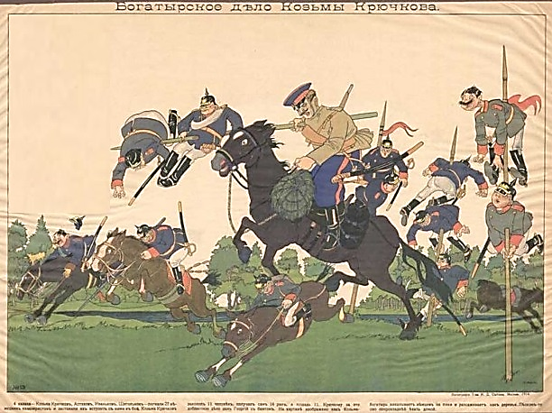
уложили несколько человек. Увертываясь от нападения, нам пришлось разъединиться. Меня окружили одиннадцать человек. Не чая быть живым, я решил дорого продать свою жизнь. Лошадь у меня подвижная, послушная. Хотел было пустить в ход винтовку, но второпях патрон заскочил, а в это время немец рубанул меня по пальцам руки, и я бросил винтовку. Схватился за шашку и начал работать. Получил несколько мелких ран. Чувствую, кровь течет, но сознаю, что раны неважныя. За каждую рану отвечаю смертельным ударом, от которого немец ложится пластом навеки. В это время мои товарищи справились с другими. На земле лежали двадцать четыре трупа, да несколько нераненных лощадей носились в испуге. Товарищи мои получили легкие раны, я тоже получил шестнадцать ран, но все пустых, так – уколы в спину, в шею, в руки. Лошадка моя тоже получила одиннадцать ран, однако я на ней проехал потом назад шесть верст. Первого августа (по ст. стилю) в Белую Олиту прибыл командующий армией генерал Ренненкампф, который снял с себя георгиевскую ленточку, приколол мне на грудь и поздравил с первым георгиевским крестом» ¹.
Другой плакат посвящен событиям, произошедшим около станции Бомер, на русско-австрийской границе. Возле нее совершил вынужденную посадку австрийский аэроплан, и крестьянкам удалось пленить летчиков и помешать им исправить аппарат. Своеобразный итог этому подвигу подводит надпись на лубочном плакате: «Баба тоже не чурбан – может взять аэроплан». | 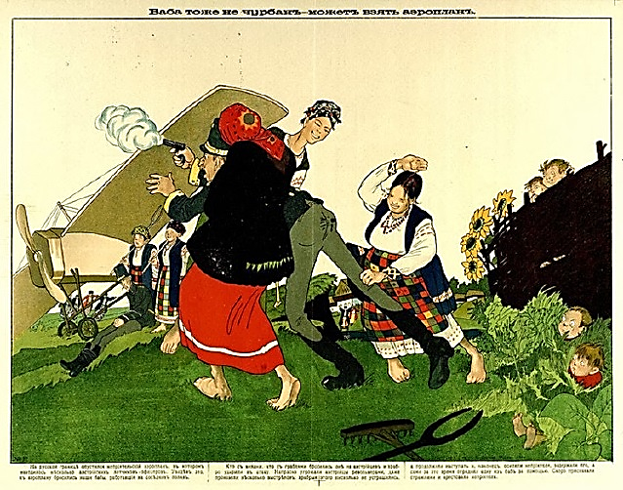
О подвиге украинского казака Хомы также стало известно жителям нашей страны, благодаря лубочным плакатам. Ему удалось на русско-германской границе захватить в плен немецкого офицера, пытавшегося выведать у него расположение русских войск. Автор этого плаката Дмитрий Стахиевич Моор, один из основоположников советского политического плаката, его кисти принадлежит известный плакат Гражданской | 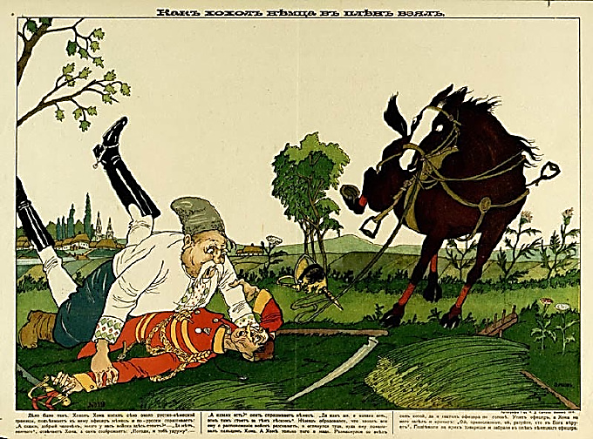
войны «А ты записался добровольцем?»
Заключительная группа плакатов, представленная в коллекции музея, посвящена созданию образа врага. Например, один из них посвящен удачному началу наступления русских частей в 1914 г. На нем изображены императоры Германской и Австро-Венгерской империи, струсившие перед войсками Николая II.
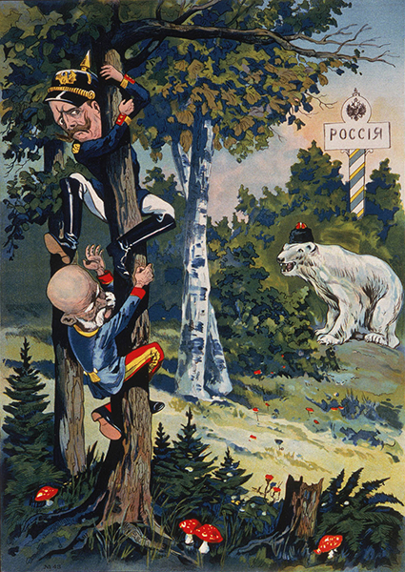 | Надпись под изображением гласит: «Франц послушался Вильгельма, а Вильгельм подвел, вот шельма! Глядь, медведь уж тут как тут, и приятелям капут!»  Итак, плакаты Первой мировой войны отличаются по своей графической структуре, но похожи по политическому предназначению. Все они выполняли главную функцию – создавали четкий негативный образ противника, способствуя выработке определенного настроения среди населения, и способствовали привлечению дополнительных сил и средств для помощи своему государству.  ПРИМЕЧАНИЯ  ¹ См.: 1914 г. Подвиг казака Козьмы Крючкова и его товарищей // russkie-kazaki.ru/russkie-podvigi/voennie/150--1914- (5.05.2015).

